СОВЕТ ДЕПУТАТОВ МУНИЦИПАЛЬНОГО ОБРАЗОВАНИЯ КОСТИНСКИЙ СЕЛЬСОВЕТ Курманаевского района Оренбургской области (первого созыва)

РЕШЕНИЕ

29.11.2007 г

№45

Об утверждении Положения «Об организации ритуальных услуг и содержания мест захоронения на территории муниципального образования Костинский сельсовет»

В соответствии с Федеральным законом от 06.10.2003 года № 131-ФЭ «Об общих принципах организации местного самоуправления в Российской Федерации», Федеральным законом от 12.01.1996 года № 8-ФЗ «О погребении и похоронном деле, Законом Оренбургской области от 06.09.2004 года № 1421/223-111-03 «О погребении и похоронном деле на территории Оренбургской области», руководствуясь пунктом 21 части 1 статьи 5 Устава муниципального образования Костинский сельсовет Курманаевского района Оренбургской области, Совет депутатов муниципального образования Костинский сельсовет

1. Утвердить Положение «Об организации ритуальных услуг и содержания мест захоронения на территории муниципального образования Костинский сельсовет» согласно приложению.
2. Направить данное решение для подписания главе муниципального образования Костинский сельсовет А.И.Саулину.
3. Контроль за исполнением настоящего решения возложить на постоянную комиссию по бюджетной, налоговой и финансовой политике, собственности и экономическим вопросам, агропромышленному комплексу, образованию здравоохранения, социальной политике, делам молодежи, культуре, спорту и благоустройству (председатель Коновалов С.Ф)
4. Настоящее решение вступает в силу со дня его подписания и

РЕШИЛ:

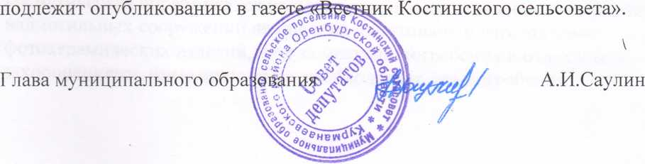

Приложение №1 к решению Совета депутатов № ^ от Z&. ZOO-7-

**ПОЛОЖЕНИЕ об организации ритуальных услуг и содержании мест захоронения на территории муниципального образования Костинский сельсовет**

**1.Общие положения**

Настоящее Положение разработано в соответствии с требованиями Федерального закона от 28.08.1995г №154-ФЗ «Об общих принципах организации местного самоуправления в Рссийской Федерации» и Федерального закона от 12.01.1996г №8-ФЗ « О погребении и похоронном деле» ( в ред.от 29.12.2006),Постановлением Правительства Российской Федерации от 15.06.1997 № 1025 « Об утверждении правил бытового обслуживания населения в Российской Федерации» (в ред.от 01.02.2005г) и устанавливает порядок осущевствления деятельности по оказанию ритуальных услуг и содержанию мест захоронения на территории муниципального образования.

**2.Оказание ритуальных услуг**

2.1.Ритуальные услуги- предоставление населению определенного перечня услуг по погребению на безвозмездной основе или за плату. К ритуальным услугам относятся: оформление документов,необходимых для погребения,захоронение или перезахоронение,перевозка тел(останков) умерших(погибших),изготовление и опайка цинковых гробов,предоставление гробов(кроме цинковых),санитарная и косметическая обработка тел,бальзамирование,изготовление и установка надмогильных сооружений,надписи на памятниках и изготовление фотокерамических изделий,уход за местами погребения и отдельными захоронениями, иные виды услуг,необходимых для погребения.

I

2.2.Оказание ритуальных услуг может осущевствляться юридическими лицами независимо от форм их собственности либо индивидуальными предпринимателями,кроме услуг по погребению согласно гарантированному перечню указываемых специализированной службой по вопросам похоронного дела.

3.Погребение и похоронное дело

1. Похоронное дело-деятельность по оказанию ритуальных,обрядовых,производственных,юридических и иных сопутствующих услуг,связанных с созданием и эксплуатацией объектов похоронного назначения, а также организацией и проведением похорон.
2. Погребение и оказание услуг по погребению на территории муниципального образования осущевствляется специализированной сдужбой по вопросам похоронного дела согласно

Правилам,утвержденным представительным органом муниципального образования.

1. Специализированная служба по вопросам похоронного дела обязана:

а)оказать услуги по погребению,определенные гарантированным перечнем;

б)осущевствлять погребение умерших,не имеющих супруга,близких родственников,иных родственников либо законного представителя^ также при отсутствии других лиц,взявших на себя обязанность осуществить погребение.

в)осущевствлять погребение умерших,личность которых не установлена органами внутренних дел,на отведенных для таких случаев участках общественных муниципальных кладбищ;

г/осущевствлять перевозку умерших лиц без определенного места жительства, а также погибших в результате происшествий и преступлений(спецмедперевозка).

3,4 Специализированная служба по вопросам похоронного дела вправе представить услуги по погребению сверх гарантийного перечня за счет средств близких родственников,законного представителя умершего или иного лица,взявшего на себя обязанность осуществить погребение умершего.

4.Содержание общественных муниципальных кладбищ

1. Местами погребения являются отведенные местной администрацией участки земли с сооружаемыми на них кладбищами с учетом санитарных и экологических требований к выбору и содержанию мест погребения.
2. Мероприятия по обустройству и содержанию мест погребения осущевствляются специализированной службой по вопросам похоронного дела соггласно правилам содержения общественных муниципальных кладбищ,утвержденным главой местной администрации.

4.3.Самовольное захоронение в неотведенных для этого местах не допускается. К лицам, совершившим такие действия,применяются меры административной или уголовной ответственности в соответствии с федеральным законодательством.

5.Расходные обязательства 5.1.Расходными обязательствами МО являются: а/содержание мест захоронения; б)организация спецмедперевозок;

5.2.Финансовое обеспечение осущевствляется в пределах средств,предусмотренных в местном бюджете муниципального образования на эти цели.